1 | ANTECEDENTES
La Constitución Política de Colombia en su artículo 250, establece que la Fiscalía General de la Nación “está obligada a adelantar el ejercicio de la acción penal y realizar la investigación de los hechos que revistan las características de un delito que lleguen a su conocimiento por medio de denuncia, petición especial, querella o de oficio, siempre y cuando medien suficientes motivos y circunstancias fácticas que indiquen la posible existencia del mismo”. De igual manera a través del numeral 8 del mismo artículo dispone “Dirigir y coordinar las funciones de policía judicial que en forma permanente cumplen la Policía Nacional y los demás organismos que señale la Ley”.

Es así como la Fiscalía General de la Nación dirige y coordinar las labores investigativas, que en forma permanente cumple la Policía Judicial. Mediante el Decreto Ley 898 de 2017, que modifica parcialmente el Decreto Ley 016 de 2014, se define la estructura orgánica y funcional de la Fiscalía General de la Nación, especialmente la reorganización de la Policía Judicial en cabeza de la Dirección del Cuerpo Técnico de Investigación – CTI, en la Delegada contra la Criminalidad Organizada, Delegada para Seguridad en los Territorios (Direcciones Seccionales), y la Delegada para las Finanzas Criminales, cuyas labores de investigación se desarrollan conforme a los diferentes ejes temáticos.

En este orden, la Policía Judicial de la FGN, a través de la Dirección del Cuerpo Técnico de Investigación, está encargada de la planificación, organización, gestión, control y ejecución de las funciones de Policía Judicial. La aludida Dirección tiene entre otras las siguientes funciones: “(…) 3. Planear, dirigir y controlar, en coordinación con el Vice fiscal General de la Nación, las funciones de policía judicial de los grupos que conforme la Dirección para adelantar las investigaciones. (…) 4. Asesorar y apoyar a las dependencias de la Fiscalía General de la Nación en materia de investigación criminal, servicios forenses y de genética y en la administración de información técnica y judicial que se requiera para la investigación penal. (…) 18. Proponer, liderar y mantener canales de comunicación y coordinación con las dependencias misionales de la Entidad, en especial con las que cumplan funciones de policía judicial, o relacionadas con esta (…) 22. Coordinar con otros organismos que ejerzan funciones de policía judicial la definición e implementación de mecanismos de articulación que racionalicen y eviten la duplicidad de esfuerzos en el desarrollo de la investigación penal, así como para la formulación de políticas en la materia, a partir del análisis de la información.”

Es así que, en el marco de las investigaciones que se desarrollan en el cumplimiento de la función institucional, la Policía judicial acorde con el sistema penal acusatorio, y en cumplimiento de las órdenes impartidas por el Fiscal de caso, adelanta diligencias judiciales urbanas y rurales, incluidas áreas bastante apartadas (selváticas), en todo el país, asegurando la comparecencia de los implicados y/o responsables a los diferentes despachos judiciales, custodiando los elementos materiales probatorios y evidencia física, además de velar por la integridad de todas las personas involucradas en cada una de las misiones asignadas.
En este contexto, la Fiscalía General de la Nación apoya todos los procedimientos investigativos, de delitos que afectan la ciudadanía en todo el país, atendiendo con mayor índice los casos de delitos como son homicidios, hurtos, violencia intrafamiliar, delitos sexuales, entre los delitos que más afectan a la población civil en todo el territorio nacional. Es así como la policía judicial, se debe apoyar de técnicas especiales de investigación, con medios técnicos y tecnológicos que en complemento al conocimiento de los investigadores, permiten la recolección de elementos materiales probatorios EMP y evidencia física EF para el esclarecimiento de los hechos delictivos. Una de las técnicas descubiertas por los investigadores desde hace algunos años, es hacer uso tecnológico y operativo de los medios de comunicación como es la telefonía celular, aprovechando la gran demanda de consumo de tiempo al aire en la transmisión de la voz, así, como el consumo de Gigas de datos para los múltiples servicios de cada usuario, que hacen que el teléfono permanezca conectado de forma permanente.

Es así, como el Cuerpo Técnico de Investigación CTI, a través de la Sección de Control Telemático, presta el apoyo técnico especializado a investigaciones que se adelantan en todo el territorio nacional, con la finalidad de desarrollar estrategias eficientes y oportunas que ayuden a esclarecer la verdad en cada caso investigativo, en lo que concierne a la obtención de información técnica y probatoria en el lugar de los hechos y demás lugares donde sea hace necesario la obtención de elementos materiales probatorios EMP y evidencia física EF, en cada una de las investigaciones criminales.

Desde la vigencia 2019, personal técnico adscritos a la Sección de Control Telemático, mediante el uso en calidad de préstamo de un equipo de recolección o identificación de BTS (Antenas de la red de telefonía celular), a la Policía Nacional, que aunque siendo básico y limitado, permitía recolectar la información necesaria en campo para el análisis y esclarecimiento de los casos investigativos a nivel nacional. Con esta técnica investigativa los servidores de policía judicial de la Entidad, vienen resolviendo casos investigativos, que conforme las órdenes de Fiscal de Caso, la certeza y eficiencia de la información recolectada ayudo a esclarecer cada investigación donde se contó con estos apoyos.

Para la vigencia 2021, la Fiscalía General de la Nación por medio del Fondo Rotatorio de la Policía “FORPO”, a través del CONTRATO DE COMPRAVENTA NO.384-1-21, efectuó la “ADQUISICIÓN DE UNA SOLUCIÓN TECNOLÓGICA PARA LA RECOLECCIÓN Y ANÁLISIS DE LOS DATOS DE RED QUE TRANSMITEN LAS BTS (BASE STATION TRANSCEIVER), de la marca CIBERCASE cuyo fabricante es la sociedad CIBER TEC S.A.S., es necesario precisar que, de conformidad con lo señalado en los estudios previos que dieron lugar a esa adquisición se determinó que:

- “La solución CIBERCASE, que ofrece la firma CIBER TEC S.A.S., al ser una versión mejorada a la solución con la cual nos ha venido apoyando la Policía Nacional, una vez dicha firma tenia disponibilidad de un demo para pruebas, el personal técnico dedicado a esta labor por parte de la Dirección del CTI, efectuaron las revisiones de funcionamiento, capacidad, tecnología respecto a la recolección, visualización, almacenamiento, bases de datos, proceso, funciones de análisis, cartografía, y exportación a formatos como Excel, kml, y en especial presentación de informe en el formato "FPJ-11" de Policía Judicial. Pruebas y análisis que ayudaron a establecer que dicha solución cumple específicamente con los requerimientos misionales de la entidad. Adicionalmente cabe resaltar que el licenciamiento de software de la solución, posee varias bondades en el tratamiento de la información, (…) permite configurar el formato "FPJ-11" de la Policía Judicial, mediante el cual permite incluir toda la información de la diligencia y los resultados que se adelantaron en campo, de tal forma que el investigador podrá facilitar el desarrollo de la actuación judicial, con resultados acertados y oportunos, además de poder tener la facilidad y la rapidez para consolidar el informe de investigación de campo, en el formato "FPJ-11", para ser presentado al Fiscal del caso.”

Actualmente la Sección de Control Telemático CTI, cuenta con tres (3) equipos “CIBERCASE”, para atender un número importante de apoyos prestados a Policía Judicial a nivel nacional, durante tres (3) años consecutivos que se viene trabajando con los equipos tanto en nivel central (Bogotá), como seccional (Nivel Nacional), de los cuales, uno (01) de los tres (03) equipos “CIBERCASE” presenta fallas y desperfectos en varios componentes del sistema o equipo.

Es necesario precisar que con el inicio del sistema penal de tendencia acusatorio en el año 2005, no basta con la sola presentación del informe del perito, si no que éste podrá ser citado por el fiscal o la defensa a la audiencia de juicio oral, con el fin de ser interrogado, en relación con aspectos tales como: Los antecedentes que acrediten sus conocimientos teóricos, y prácticos sobre la ciencia, técnica o arte en que es experto; así como, aquellos que acrediten su conocimiento en el uso de los instrumentos o medios de su experticia y en los que fundamenta sus verificaciones o análisis, entre otros.

Es así que, para cumplir con estas exigencias, los peritos necesitan contar con el equipo instrumental con tecnología de punta, que sirva de soporte, para poder cumplir con los estudios solicitados, y emitir los informes con la precisión, confiabilidad y validez, que de conformidad con el Literal c), del artículo 210 de la Ley 906 de 2004 el sistema penal exige, esto es, la relación de los instrumentos empleados e información sobre su estado de mantenimiento al momento del examen.

Vale la pena mencionar, que conforme al estado general del equipo de recolección o identificación de BTS – de la marca CIBERCASE, le permite tener una vida útil de varios años más y que después de la verificación y el análisis del mercado, se ha establecido, que actualmente por tratarse de tecnologías fabricadas a la medida, el mercado es demasiado reducido, si hablamos de bondades específicas para la recolección de datos de la red de telefonía celular (BTS), a través del espectro electromagnético en la última milla con el enfoque probatorio dentro de la investigación criminal, por tanto, costo beneficio es mucho más garante para la entidad, mantener funcionando el equipo objeto del presente proceso, que pensar en adquirir un equipo nuevo para su reemplazo.

De esta manera, con la finalidad de garantizar el correcto estado de funcionamiento del equipo de recolección o identificación de BTS – de la marca CIBERCASE, que ha presentado fallas, se requiere que sobre el mismo se efectúen las tareas de MANTENIMIENTO PREVENTIVO, CORRECTIVO, SOPORTE TÉCNICO, así como, la ACTUALIZACIÓN DE SOFTWARE a los últimos desarrollos desplegados por el fabricante CIBERTEC S.A.S., con la finalidad de garantizar la precisión de los resultados obtenidos en el marco de la recolección y análisis de los EMP y EF.
Por una parte, el MANTENIMIENTO PREVENTIVO: Consiste en realizar la limpieza general del equipo para que el mismo quede en óptimas condiciones de funcionalidad, el cual incluye, realizar el mantenimiento, verificación, elaboración y entrega de informe del mantenimiento realizado a cada uno de los equipos. Dichas tareas, permiten recuperar la capacidad de funcionamiento del equipo, así mismo, mediante el mismo, se incluyen tareas tales como la identificación de componentes defectuosos, desgastados o desactualizados al tratarse de componentes tecnológicos de hardware.

EI MANTENIMIENTO CORRECTIVO: Consta del reemplazo de elementos, partes o piezas que se hace necesario luego del mantenimiento preventivo, con el fin de que los equipos queden en óptimas condiciones de funcionalidad. También se entiende las correcciones que se hagan respecto de la operatividad de estos. Dichas tareas, permiten recuperar la capacidad de funcionamiento del equipo, teniendo en cuenta, las habilidades prácticas técnicas e instrumentales y al suministro de repuestos que requiere la naturaleza de dicho mantenimiento.

Es relevante mencionar que, el equipo de recolección o identificación de BTS – de la marca CIBERCASE, debido al uso permanente, ya ha sido objeto de mantenimiento correctivo durante el periodo de la garantía en el marco del contrato de adquisición, garantía que finalizó en el año 2023, y en virtud de la cual, se realizaron cambios de partes tales como: conectores, cables, baterías, ruedas del maletín, así como, actualizaciones de las aplicaciones y del software de recolección y la tarjeta HUB.

Ahora bien, se tiene identificada la necesidad de efectuar la sustitución de ciertos componentes de hardware que, debido al uso prolongado, han experimentado estrés, desgaste progresivo y desactualización, en razón a lo anterior, se evidenció que se hace necesario la sustitución eficiente de los siguientes repuestos nuevos, de alta calidad y compatibles con los demás componentes del sistema, garantizando así la continuidad en la operación del equipo:
Tabla 1. Descripción de repuestos
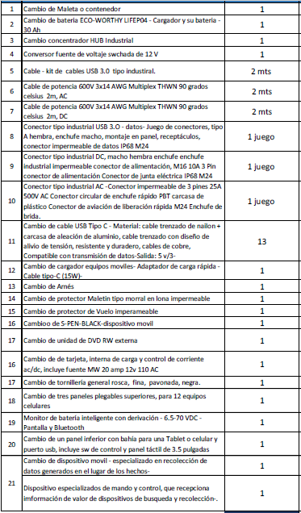

En el marco de lo anterior, se justifica el reemplazo de los componentes relacionados en la tabla 1., los cuales forman parte integral de la electrónica y los sistemas de protección del dispositivo.

Por una parte, con respecto a los ítems 1 al 19, debido a su desgaste normal y progresivo por el uso continuo durante más de dos años y los traslados del equipo a nivel nacional, desgaste que ha generado estrés en las piezas, fallos intermitentes y afectado el funcionamiento del equipo.

Por otra parte, con respecto a los ítems 20, 21 y 22, cuya versión es de 2019, los mismos se encuentran desactualizados y no responden a los desarrollos tecnológicos de la red de telefonía móvil, como lo es, por ejemplo 5G, la cual, para la fecha de adquisición del equipo aún no estaba en funcionamiento.

Con respecto, a la actualización de software a los últimos desarrollos desplegados por el fabricante, se hace indispensable la instalación de parches y actualizaciones para garantizar la seguridad y la compatibilidad de todos los componentes del sistema o equipo. Igualmente el soporte técnico el mismo se requiere para que en el marco del plazo de ejecución y la vigencia de la garantía se atiendan por parte del contratista los requerimientos para la solución de fallas en cualquiera de los componentes o los repuestos que se hayan cambiado en el marco de los mantenimientos efectuados.

De conformidad con lo anterior, se requiere la suscripción de un contrato de prestación de servicios con la sociedad CIBERTEC S.A.S., fabricante del equipo de recolección o identificación de BTS – de la marca CIBERCASE para prestar el servicio de "MANTENIMIENTO PREVENTIVO, CORRECTIVO, CON SUMINISTRO DE REPUESTOS, INCLUIDAS ACTUALIZACIONES DE SOFTWARE, SOPORTE Y ASISTENCIA TÉCNICA, PARA UN (01) “EQUIPO DE RECOLECCIÓN Y ANÁLISIS DE DATOS DE LOS PROVEEDORES DE REDES Y SERVICIOS DE TELECOMUNICACIONES (CIBERCASE)”, teniendo en cuenta que el mismo solamente puede ser intervenido por el fabricante CIBER TEC S.A.S, para garantizar la compatibilidad de los componentes y repuestos instalados, así como que el mismo cuenta con un equipo de técnicos especializados y un inventario bien gestionado de repuestos, lo cual permite intervenir el equipo de manera ágil, minimizando el tiempo de inactividad y reduciendo el impacto en sus operaciones, lo cual garantiza la compatibilidad de los repuestos con el equipo, así como la precisión de los mantenimientos, redundando lo anterior en la garantía de confiabilidad y precisión de los resultados de los informes periciales.

Conforme la estadística de apoyos técnicos e investigativos que se han adelantado con el equipo en mención, desde junio de 2022 al mes de julio de 2023, tenemos un total de 228 apoyos técnicos e investigativos que se han brindado con este equipo desde en Nivel Central a todo el país, lo que explica que este tipo de herramientas o soluciones tecnológicas al ser portátiles o portables para trabajo de campo, poseen una demanda alta de requerimientos en todas las seccionales y despachos de fiscales líderes de cada investigación.

De no contratarse el servicio planteado para el sistema táctico en mención, se seguirá usando hasta que el mismo presente fallas en su funcionamiento, quedando fuera de servicio, debido a que el mal funcionamiento, genera imprecisiones en la información obtenida en campo, lo cual hace que no se continúe usando; por otro lado, se afectaría la vida útil del equipo, perdida de oportunidad misional, la Policía Judicial podría perder oportunidad y capacidad investigativa, en especial en la investigación de campo, cuando se requiere del uso de tecnología avanzada para resolver casos de gran relevancia e impacto investigativo. Teniendo en cuenta, que el uso de la tecnología en determinados casos investigativos, se vuelve relevante cuando se requiere eficiencia y oportunidad, en la recolección de elementos materiales probatorios EMP y evidencia física EF, que necesitan los investigadores y peritos de cada caso, con la cual puedan orientar de forma acertada a los Fiscales del caso y sustentar con solidez en juicio oral. Dado que si los elementos materiales probatorios EMP y evidencia física EF, no tiene la suficiente solidez, los abogados defensores de los acusados, pueden argumentan la ilegalidad de las pruebas, por no existir un método técnico y equipos tecnológicos debidamente sólidos en cada especialidad, situación en la que se ve afectado el cumplimiento de la misión, funciones y credibilidad de la Entidad, al igual que la afectación a las víctimas de los procesos investigativos y ciudadanía en general.

2 | OBJETO DEL CONTRATO
El objeto del estudio es realizar es el siguiente:

“PRESTAR EL SERVICIO DE MANTENIMIENTO PREVENTIVO, CORRECTIVO CON SUMINISTRO DE REPUESTOS, SOPORTE, ASISTENCIA TÉCNICA Y ACTUALIZACIONES DE SOFTWARE PARA EL EQUIPO DE RECOLECCIÓN Y ANÁLISIS DE DATOS DE LOS PROVEEDORES DE REDES Y SERVICIOS DE TELECOMUNICACIONES CIBER CASE®, PARA LA SECCIÓN DE CONTROL TELEMÁTICO DEL CUERPO TÉCNICO DE INVESTIGACIÓN - CTI DE LA FGN.“

3 | OBJETIVO DEL ESTUDIO
El objetivo del estudio es realizar un análisis de la oferta presentada por CIBER - TEC SAS que permita identificar aspectos de idoneidad, calidad y experiencia, además de matices financieros y logísticos, que determinen el presupuesto para adelantar el proceso cuyo objeto es: PRESTAR EL SERVICIO DE MANTENIMIENTO PREVENTIVO, CORRECTIVO CON SUMINISTRO DE REPUESTOS, SOPORTE, ASISTENCIA TÉCNICA Y ACTUALIZACIONES DE SOFTWARE PARA EL EQUIPO DE RECOLECCIÓN Y ANÁLISIS DE DATOS DE LOS PROVEEDORES DE REDES Y SERVICIOS DE TELECOMUNICACIONES CIBER CASE®, PARA LA SECCIÓN DE CONTROL TELEMÁTICO DEL CUERPO TÉCNICO DE INVESTIGACIÓN - CTI DE LA FGN.

4 | FICHA RESUMEN
Dependencia solicitante |  |  | Dirección del Cuerpo Técnico de Investigación CTI - Sección Control Telemático
Fecha de Inicio del Estudio del Sector |  |  |  |  |  | 28 |  | 10 |  |  | 2024
Fecha de finalización del Estudio del Sector |  |  |  |  |  | 18 |  | 11 |  |  | 2024
Número de modificación |  | N/A |  | Fecha entrega de la modificación |  | N/A |  |  | N/A |  |  | N/A
Valor del Presupuesto Asignado Según Estudio del Sector |  |  |  |  |  | $131.988.850
Inicio Estimado de la Ejecución |  |  |  |  | 22 |  | 11 |  |  | 2024
Plazo de la Ejecución |  |  |  |  | El plazo de ejecución del contrato será hasta el día 13 de diciembre de 2024 contados a partir del cumplimiento de los requisitos de ejecución del contrato, esto es a partir del registro presupuestal y aprobación de la garantía.  El contrato se ejecutará en la(s) ciudad(es) de: la Ciudad de Bogotá en las instalaciones del futuro contratista CIBER TEC S.A.S., Carrera 9 No. 59-91.

5 | RECURSOS UTILIZADOS
5.1 | Cotizaciones
La persona jurídica sociedad CIBERT–TEC S.A.S, presenta la Cotización de propuesta de servicios para el equipo CIBERCASE en 13 folios, donde se describen los trabajos técnicos a realizar al equipo en mención, por un valor de $131.988.850 con IVA incluido. Dicha cotización se encuentra avalada por la Sección de Control Telemático CTI, como área solicitante, y cumple a cabalidad con lo solicitado. A continuación se relacionan los principales folios de la propuesta recibida, donde se dan a conocer el listado de servicios de Mantenimiento preventivo y correctivo con suministro de repuestos, garantía, mejoras y actualización de software del equipo CIBERCASE, que actualmente se encuentra bajo los inventarios de la Fiscalía General de la Nación y fue adquirido dentro del contrato de compra venta No. FGN -FORPO- CONTRATO- 384 – 1- 2021.

CIBER-TEC S.A.S., cuenta con los derechos patrimoniales sobre CIBERCASE, solución tecnológica, diseñada para el apoyo a entidades que desarrollan grupos que realizan investigación criminal e inteligencia, toda vez que, por su capacidad instalada en software y hardware, promueve procesos lógicos de recolección y análisis de los metadatos generados en las diferentes frecuencias de telefonía móvil, logrando así, productos orientadores para la investigación. Lo anterior se evidencia en el CERTIFICADO DE REGISTRO DE SOPORTE LÓGICO - SOFTWARE del MINISTERIO DEL INTERIOR DIRECCIÓN NACIONAL DE DERECHO DE AUTOR UNIDAD ADMINISTRATIVA ESPECIAL OFICINA DE REGISTRO Libro 13 Tomo 84 Partida 457, con fecha de registro 25 de mayo de 2021.

A continuación se relacionan los aspectos fundamentales que forman parte de la propuesta económica:

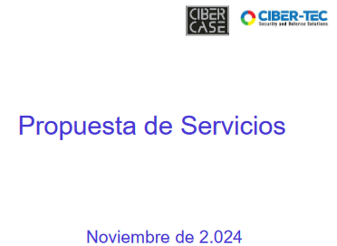

Imagen 1. Folio No.1 de la oferta suministrada por la sociedad CIBER-TEC S.A.S.

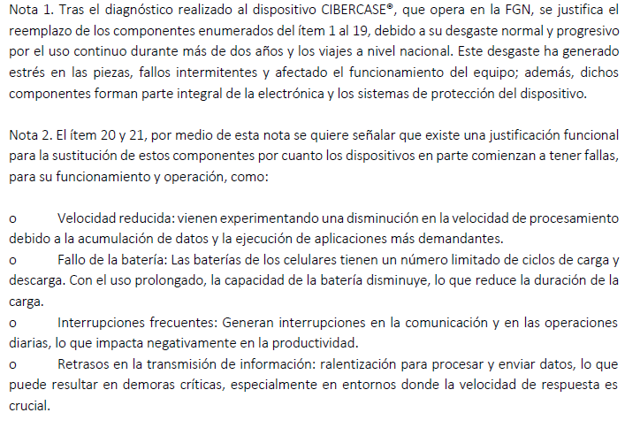

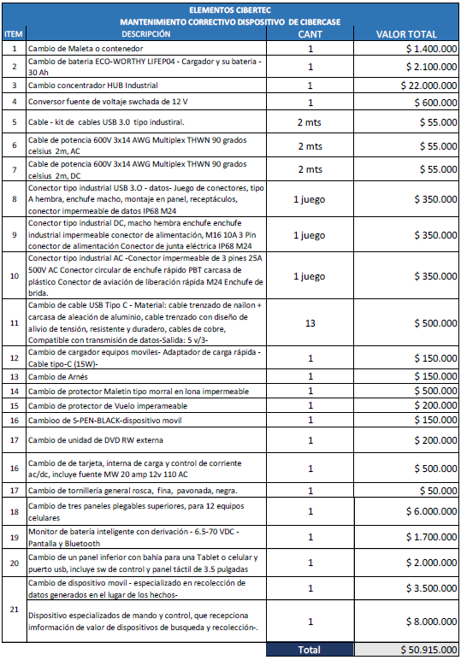

Imagen 2. Folio No.4 de la oferta suministrada por la sociedad CIBER-TEC S.A.S.
Dado que el equipo CIBERCASE objeto del presente proceso, fue adquirido en la vigencia 2021 con una garantía de calidad y correcto funcionamiento de dos años, al quedar fuera de garantía en el año 2023 debido al constante uso atendiendo requerimientos de todo el territorio nacional, mediante los cuales debe ser sometido a procedimientos vehiculares además del trasporte aéreo y el uso continuo encada procedimiento, después de vencida la garantía el equipo en mención sufrió ciertos deterioros debido a la falta de mantenimientos, lo mismo que el desgaste y fatiga en algunos componentes lo que hace que la entidad actualmente deba someter dicho equipo al proceso en mención, a fin de restablecer el funcionamiento del mismo a igualdad de las capacidades de los equipos CIBERCASE actuales, con un excelente desempeño y rendimiento de todos sus componentes mecánicos y circuitos electrónicos que hacen del equipo una solución confiable.

Cuadro de precios de la oferta CIBER-TEC S.A.S.
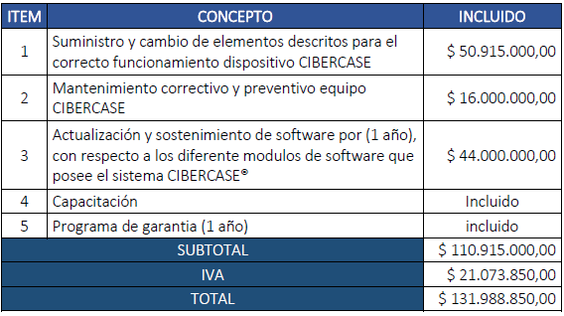

Imagen 3. Folio No.12 de la oferta suministrada por la sociedad CIBER-TEC S.A.S.

ITEM 1. Cuadro de componentes, incluida la instalación y el correcto funcionamiento de los mismos incluido el año de garantía.
ITEM 2. Mantenimiento preventivo y correctivo del equipo CIBERCASE
Todos los trabajos de mantenimiento preventivo y correctivo soportados en la oferta suministrada por la firma CIBERCASE, junto con la garantía de correcto funcionamiento integral del equipo y el servicio de soporte y asistencia técnica 24/7 durante todo el periodo de la garantía.
ITEM 3. Actualización y sostenimiento de software por (1 año), con respecto a los diferente Módulos de software que posee el sistema CIBERCASE®. Aunque el licenciamiento de software del equipo CIBERCASE es a perpetuidad, debido a las constantes actualizaciones que hacen las operadoras de telefonía celular en sus redes de comunicaciones, es importante que al equipo se le estén realizando actualizaciones de software durante el periodo de la garantía a fin de obtener un correcto funcionamiento en todos los módulos del equipo, al igual que un servicio de soporte y asistencia técnica 24/7 durante todo el periodo de la garantía. Dado que el equipo permanece en constante uso y la cobertura de estos equipos debe ser en todo el territorio nacional, por tanto este tipo de soluciones deben funcionar con todas las capacidades de forma permanente.
De conformidad con lo expresado en los Estudios Previos, la Sociedad CIBER TEC S.A.S., es la única que puede proveer el servicio solicitado en el presente proceso, por ser quien ostenta los derechos de propiedad industrial sobre los equipos CIBERCASE, al igual que es la autorizada para venta y servicios postventa para Colombia de los equipos CIBERCASE. Lo anterior se evidencia en el CERTIFICADO DE REGISTRO DE SOPORTE LÓGICO - SOFTWARE del MINISTERIO DEL INTERIOR DIRECCIÓN NACIONAL DE DERECHO DE AUTOR UNIDAD ADMINISTRATIVA ESPECIAL OFICINA DE REGISTRO Libro 13 Tomo 84 Partida 457, con fecha de registro 25 de mayo de 2021.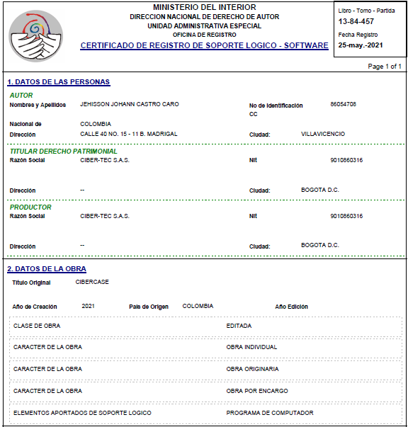
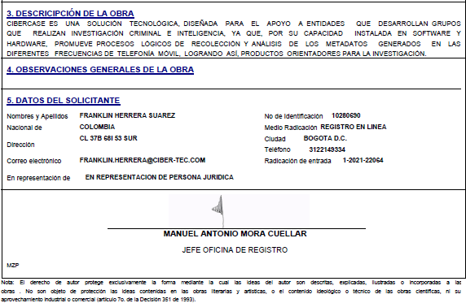
5.2 |  | HISTÓRICOS DE LA FISCALÍA GENERAL DE LA NACIÓN
Existen históricos, pero no serán tenidos en cuenta. |  |  | x |  |  | Se relaciona el proceso de adquisición del equipo CIBERCASE objeto del presente proceso CTO-384-1-2021, como información general y se aclara que no es comparable para un análisis de porcentaje diferencial por lo que son diferentes necesidades.
Existen históricos, y serán tenidos en cuenta.
No existen históricos
Número de Proceso |  |  |  |  | CTO-384-1-2021
Fecha de Inicio del Proceso |  |  |  |  | 16 de Octubre de 2021
Modalidad de Selección |  |  |  |  | Contratación Directa
Objeto Contratado |  |  |  |  | ADQUISICIÓN DE UNA SOLUCIÓN TECNOLÓGICA PARA LA RECOPILACIÓN Y ANÁLISIS DE DATOS DE RED TRANSMITIDOS POR BTS (BASE STATION TRANSCEIVER), CELDAS DE TELEFONÍA MÓVIL, EN TECNOLOGÍAS 2G, 3G, 4G/4.5G Y 5G, IDENTIFICANDO CANALES DE VOZ Y DATOS.
Cuantía del Contrato |  |  |  |  | $384.000.000
Nombre o Razón Social del Contratista |  |  |  |  | CIBER TEC S.A.S.
Plazo de Ejecución |  |  |  |  | 74 DÍAS
Plataforma de Publicación |  |  |  |  | Secop II
Link de Publicación |  |  |  |  | https://community.secop.gov.co/Public/Tendering/OpportunityDetail/Index?noticeUID=CO1.NTC.2237795&isFromPublicArea=True&isModal=true&asPopupView=true
Estado del Contrato |  |  |  |  | Ejecutado
5.3 | HISTÓRICOS DE OTRAS ENTIDADES DEL ESTADO
Existen históricos, pero no serán tenidos en cuenta. |  |  |  |  |  |  | N/A
Existen históricos, y serán tenidos en cuenta. |  |  |  |  |  |  | N/A
No existen históricos |  |  |  | X |  |  | Una vez revisado el SECOP I y SECOP II se observa que no existen procesos de Mantenimiento y suministro de repuestos para equipos CIBERCASE, de otras entidades del Estado, para tratar de establecer un comparativo con el objeto del presente proceso.
Entidad Contratante |  |  |  |  | N/A
Número de Proceso |  |  |  |  | N/A
Fecha de Inicio del Proceso |  |  |  |  | N/A
Modalidad de Selección |  |  |  |  | N/A
Objeto Contratado |  |  |  |  | N/A
Cuantía del Contrato |  |  |  |  | N/A
Nombre o Razón Social del Contratista |  |  |  |  | N/A
Plazo de Ejecución |  |  |  |  | N/A
Link de Publicación |  |  |  |  | N/A
Estado del Contrato |  |  |  |  | N/A

6 | ANÁLISIS DEL SECTOR
6.1 | ASPECTOS GENERALES
6.1.1 | Técnicos
La ficha técnica con todos los requerimientos técnicos para el presente proceso se encuentra en treinta y un (31) paginas, el numeral 2.3 ESPECIFICACIONES TÉCNICAS, Tabla 1. Ficha Técnica de Productos, del objeto del proceso PRESTAR EL SERVICIO DE MANTENIMIENTO PREVENTIVO, CORRECTIVO CON SUMINISTRO DE REPUESTOS, SOPORTE, ASISTENCIA TÉCNICA Y ACTUALIZACIONES DE SOFTWARE PARA EL EQUIPO DE RECOLECCIÓN Y ANÁLISIS DE DATOS DE LOS PROVEEDORES DE REDES Y SERVICIOS DE TELECOMUNICACIONES CIBER CASE®, PARA LA SECCIÓN DE CONTROL TELEMÁTICO DEL CUERPO TÉCNICO DE INVESTIGACIÓN - CTI DE LA FGN., a continuación se relacionan los Requisitos generales de la ficha técnica del proceso:

- MANTENIMIENTO PREVENTIVO: El contratista debe realizar la limpieza general del equipo para que el mismo quede en óptimas condiciones de funcionalidad, el cual incluye, realizar el mantenimiento, verificación, elaboración y entrega de informe del mantenimiento realizado a cada uno de los equipos. Dichas tareas, permiten recuperar la capacidad de funcionamiento del equipo, así mismo, mediante el mismo se incluyen tareas tales como la identificación de componentes defectuosos, desgastados o desactualizados al tratarse de componentes tecnológicos de hardware.
- MANTENIMIENTO CORRECTIVO: El contratista debe realizar el reemplazo de elementos, partes o piezas que se hace necesario luego del mantenimiento preventivo, con el fin de que los equipos queden en óptimas condiciones de funcionalidad. También se entiende las correcciones que se hagan respecto de la operatividad de estos. Dichas tareas, permiten recuperar la capacidad de funcionamiento del equipo, teniendo en cuenta, las habilidades prácticas técnicas e instrumentales y al suministro de repuestos que requiere la naturaleza de dicho mantenimiento.
- CAMBIO DE COMPONENTES-REPUESTOS: Se debe efectuar la sustitución componentes de hardware que, debido al uso prolongado, han experimentado estrés, desgaste progresivo y desactualización, en razón a lo anterior, se evidenció que se hace necesario la sustitución eficiente de los siguientes repuestos nuevos, de alta calidad y compatibles con los demás componentes del sistema, garantizando así la continuidad en la operación del equipo.
- ACTUALIZACIONES DE SOFTWARE: Se debe efectuar la actualización de software a los últimos desarrollos desplegados por el fabricante, tanto durante el plazo de ejecución, como durante la vigencia de la garantía, para mantener las capacidades que posee el equipo.
- SOPORTE TÉCNICO: En el marco del plazo de ejecución y la vigencia de la garantía se deberán atender por parte del contratista los requerimientos para la solución de fallas en cualquiera de los componentes o los repuestos que se hayan cambiado en el marco de los mantenimientos efectuados.
6.1.2 |  | Económicos
N/A
6.1.3 |  | Regulatorios
N/A
6.1.4 |  | Otros
El presente contrato se rige por la Ley 80 de 1993, la Ley 1150 de 2007, la Ley 1882 de 2019, el Decreto 1082 de 2015 y demás normas que las modifiquen, adicionen o reglamenten.

La modalidad de selección aplicable para el presente proceso, es la de contratación directa por la causal del Artículo 2 Numeral 4 literal g) del de la Ley 1150 del 2007, reglamentado por el Artículo 2.2.1.2.1.4.8 del Decreto 1082 de 2015, el cual establece como causal de la modalidad de contratación directa cuando solo exista una persona que pueda proveer el bien o servicio, por ser titular de los derechos de propiedad industrial, o de los derechos de autor o por ser su proveedor exclusivo en el territorio nacional.
Su causal se soporta en cuanto que la sociedad CIBER TEC S.A.S., es el fabricante y oferente para venta, post venta, capacitaciones instrucciones, mantenimientos, soporte, asistencia, técnica y demás servicios que requiera el cliente y usuario dentro de Colombia de los equipos CIBERCASE. En dicho sentido, para el caso de la contratación del servicio de mantenimiento, actualización y soporte técnico para el equipo CIBERCASE, el mismo, es una invención de desarrolladores colombianos, donde CIBER-TEC S.A.S., es el único autorizado para la fabricación, comercialización y distribución del producto en todo el territorio nacional de Colombia.

La anterior causal se configura teniendo en cuenta que CIBER-TEC S.A.S:

- Ostenta los derechos autor sobre la obra CIBERCASE, según consta en el Certificado de registro de soporte lógico – software, libro 13, tomo 84, partida 457, registrado el 25 de mayo de 2021, y expedido por la Oficina de Registro de la Unidad Administrativa Especial – Dirección Nacional de Derechos de Autor, del Ministerio del Interior.
- Ostenta los derechos de propiedad industrial sobre el signo distintivo CIBER CASE®, conforme consta en el Certificado de Registro de Signo Distintivo No. 720752, y la Resolución No. 63281 de 15 de septiembre de 2022, y con vigencia hasta el 1 de noviembre de 2032, según consta en el expediente No.SD2022/0035780 que reposa en el Sistema de Información sobre la Propiedad Industrial – SIPI de la Superintendencia de Industria y Comercio.
6.2 |  | ESTUDIO DE LA OFERTA
El equipo CIBERCASE de recolección y análisis de datos de los proveedores de redes y servicios de telecomunicaciones de telefonía celular a través de sus antenas (BTS), que se encuentra a cargo de la Fiscalía General de la Nación, fue fabricado por la sociedad CIBER TEC S.A.S. La misma, ha venido desarrollando equipos desde el año 2021, implementando mejoras en el funcionamiento y aplicativos de los mismos, así como de los servicios post venta. Haciendo la aclaración que el equipo CIBERCASE es una solución fabricada a la medida para apoyar directamente la investigación de campo que adelanta la Policía Judicial en nuestro país, con bondades como el diligenciamiento automatizado del formato FPJ11 de investigador de campo que maneja la entidad dentro de sus procedimientos misionales.

Es así, que la finalidad del presente proceso, es realizar mantenimiento preventivo y correctivo, con suministro e instalación de repuestos, al igual que actualización de software y mejoras tecnológicas para el equipo CIBERCASE, dado que el mencionado equipo por ser fabricado exclusivamente para la recepción y análisis de los datos que emiten las antenas de telefonía celular (BTS), cuyo uso depende de las órdenes a policía judicial que ordena el Fiscal del caso, y que desde la Dirección del CTI y Sección de Control Telemático, los investigadores analistas y peritos que operan este tipo de equipos, deben desplazarse a los diferentes sitios donde sucedieron los hechos objeto del delito y de ser necesario a otros sitios diferentes al lugar de los hechos a fin de recolectar los elementos materiales probatorios EMP y evidencia física EF.

El equipo CIBERCASE objeto del presente proceso, adquirido en la vigencia 2021 cuya garantía solo contemplaba dos años, durante el periodo 2023 con el constante uso después de vencida la garantía sufrió ciertos deterioros lo que hace que la entidad actualmente deba someter dicho equipo al proceso en mención, a fin de restablecer el funcionamiento del mismo a igualdad de las capacidades de los equipos CIBERCASE actuales, con un excelente desempeño y rendimiento de todos sus componentes mecánicos y circuitos electrónicos que hacen del equipo una solución confiable.

Igualmente, CIBER TEC S.A.S., es la única sociedad que se encuentra en la capacidad de suministrar accesorios y repuestos, al igual que suministrar los respectivos mantenimientos y reparaciones. Así mismo, vender, proveer asistencia técnica y servicio, así como para participar en licitaciones públicas, privadas, concursos de precios y contrataciones directas. Como consecuencia de lo anterior, CIBER TEC SAS, es la única sociedad en el país que cuenta con el acceso a todas las bases de datos de servicio y a las actualizaciones de software y Hardware que el equipo CIBERCASE requiere, siendo esto de vital importancia, dado que, en los procesos de mantenimiento preventivo de los equipos de esta marca, no solo incluye la limpieza de los equipos sino también los correctivos a que haya lugar y cambio de repuestos, al igual que actualizaciones de software de los diferentes módulos. Por otro lado, en los mantenimientos correctivos donde se requiere reemplazar las piezas, partes o elementos como resultado de lo detectado en los mantenimientos preventivos, hay compatibilidad de tecnología en las actualizaciones e innovaciones que se hagan a equipos de esta marca.

La modalidad de selección aplicable para el presente proceso, es la de contratación directa por la causal del Artículo 2 Numeral 4 literal g) del de la Ley 1150 del 2007, reglamentado por el Artículo 2.2.1.2.1.4.8 del Decreto 1082 de 2015, el cual establece como causal de la modalidad de contratación directa cuando solo exista una persona que pueda proveer el bien o servicio, por ser titular de los derechos de propiedad industrial, o de los derechos de autor o por ser su proveedor exclusivo en el territorio nacional.

Su causal se soporta en cuanto CIBER TEC S.A.S, corresponde a la única sociedad en el país que puede proveer el servicio objeto de esta contratación, por ser fabricante y representante exclusivo de la marca CIBERCASE. CIBER TEC SAS, ostenta los derechos de propiedad industrial sobre el signo distintivo CIBER CASE®, conforme consta en el Certificado de Registro de Signo Distintivo No. 720752, y la Resolución No. 63281 de 15 de septiembre de 2022, y con vigencia hasta el 1 de noviembre de 2032, según consta en el expediente No.SD2022/0035780 que reposa en el Sistema de Información sobre la Propiedad Industrial – SIPI de la Superintendencia de Industria y Comercio.

Así las cosas y teniendo en cuenta los componentes técnicos, necesarios que requiere el presente proceso, es preciso mencionar que el fabricante CIBER TEC SAS, dispone de la tecnología, logística, personal idóneo y lo más importante los desarrollos e innovaciones de equipos CIBERCASE, lo que hace que cumpla con los requerimientos técnicos específicos y necesidades de la Fiscalía General de la Nación, para adelantar los servicios requeridos en el presente proceso y poner a funcionar correctamente el equipo CIBERCASE que la entidad requiere para la obtención efectiva de los elementos materiales probatorios EMP y evidencia física EF.

7 | CONCLUSIONES DEL ANÁLISIS DEL SECTOR
El equipo CIBERCASE objeto del presente proceso, fue adquirido en la vigencia 2021 con una garantía de calidad y correcto funcionamiento de dos (2) años, al quedar fuera de garantía en el año 2023 y debido al constante uso que el personal de analistas dan a estos equipos, puesto que deben atender requerimientos de la FGN de todo el territorio nacional, mediante los cuales los analistas deben realizar con el equipo procedimientos vehiculares no solo en la ciudad de Bogotá sino en cualquier lugar del país, por cuanto el equipo debe ser sometido a trasporte aéreo en bodega debido al peso y tamaño, de igual forma, el uso continuo en procedimientos que se presentan en zonas urbanas y rurales; entonces después de vencida la garantía, el equipo en mención sufrió ciertos deterioros a causa de la falta de mantenimientos y en especial el desgaste y fatiga en algunos componentes, lo que hace que la entidad, actualmente deba someter dicho equipo al proceso en mención, incluido el cambio de algunos repuestos, a fin de restablecer el funcionamiento del mismo, de tal forma que esto permita que este bien, recobre las capacidades tecnológicas actuales de la tecnología CIBERCASE, con un excelente desempeño y rendimiento en todos sus componentes mecánicos y circuitos electrónicos, que hagan del equipo una solución confiable.

La ausencia o falta del servicio de mantenimiento preventivo y correctivo con suministro de repuestos para el equipo CIBERCASE, según el área encargada, se considera como situación crítica y grave para la entidad, puesto que el equipo requiere de todo el servicio detallado en este proceso, por el estado actual del mismo, por las complicaciones que se generarían de índole técnico y tecnológico en la vida útil se verían seriamente afectadas, al igual que la necesidad misional del mismo y el costo comercial de este tipo de tecnologías. Igualmente, el fabricante CIBER TEC define dichos mantenimientos como fundamentales dentro del correcto uso de la máquina, dado que desde el año 2023, una vez termina la garantía de la adquisición, no se le ha adelantado ningún mantenimiento a este equipo. Por consiguiente, tratándose de una solución fundamental para las actividades técnicas y misionales, que adelantan los servidores de la Sección de Control Telemático, la Fiscalía General de la Nación, es importante que autorice el Mantenimiento preventivo y correctivo, con suministro de repuestos y actualizaciones de software para el equipo CIBERCASE.

De otro lado se pudo establecer lo siguiente:

- Se encuentra que existe solo una (1) empresa que puede suministrar el tipo de servicio requerido.
- Si bien algunos de los repuestos son de índole comercial, de los cuales se hizo una averiguación del mercado, es de tener en cuenta que los mismos son suministrados e instalados por el personal técnico e ingenieros de la sociedad CIBER CASE SAS., con el compromiso que esta empresa se hace responsable y asume los riesgos de la adecuación, configuración y demás aspectos técnicos de cada uno de los elementos instalados, así como los demás correctivos y puesta en funcionamiento de todo el equipo, como también de la garantía del funcionamiento de cada componente y del funcionamiento integral del equipo CIBERCASE, durante el periodo de la garantía, con forme los requerimientos de la ficha técnica y de la propuesta de suministrada por dicha empresa. Igualmente existen algunos componentes creados por la empresa CIBER TEC SAS, diseñados y hechos a la medida para el equipo CIBERCASE a fin de mejorar el funcionamiento del mismo.
El Mantenimiento preventivo y correctivo del equipo CIBERCASE, cuyo costo no fue posible realizar un comparativo en el mercado, dada la especialidad de los trabajos a realizar y que éste tipo de tecnologías se encuentran funcionando desde la vigencia 2021, no existen procesos de presentación de este tipo de servicios en el Secop. Por otro lado, todos los trabajos de mantenimiento preventivo y correctivo soportados en la oferta suministrada por la firma CIBERCASE, deberán ser adelantados brindando la garantía de correcto funcionamiento integral del equipo y el servicio de soporte y asistencia técnica 24/7 durante todo el periodo de un año.
Actualización y sostenimiento de software por (1 año), con respecto a los diferente Módulos de software que posee el sistema CIBERCASE®. Cuyo costo no fue posible tener un comparativo o referente del mercado ni en la plataforma del Secop, dada la especialidad de los módulos que componen el equipo CIBERCASE y los trabajos a realizar en este tipo de tecnología, lo que hace que solo el personal de ingeniería de la empresa CIBER TEC SAS disponga del conocimiento y de las herramientas necesarias para hacer estas actualizaciones. Aunque el licenciamiento de software del equipo CIBERCASE es a perpetuidad, motivo a las constantes actualizaciones que hacen las operadoras de telefonía celular en sus redes de comunicaciones, es importante que al equipo se le hagan las actualizaciones e instalaciones de software respectivas, no solo a la unidad principal, sino también revisión y actualización de todas las terminales de adquisición de datos,
Es así como todos los trabajos de actualización de software de los módulos que componen el equipo CIBERCASE, deben ser soportados en la oferta suministrada por la firma CIBER TEC SAS, y adelantados en todos el periodo de la garantía, de tal forma que se garantice el correcto funcionamiento del equipo y el servicio de soporte y asistencia técnica 24/7 durante todo el periodo de un año.
Dado que el equipo permanece en constante uso en las diferentes zonas del territorio nacional, es importante que el futuro contratista mantenga actualizados todos los módulos del equipo, garantizando las capacidades de adquisición de datos, con precisión y calidad, no solo en el área rural sino también el zona urbana, en cualquier posición geográfica, por tanto es fundamental que la empresa CIBER TEC SAS y su personal de ingenieros atiendan de manera oportuna los requerimientos que exige el equipo CIBERCASE.
- De otro lado, conforme lo indicado en los Estudios previos, referente al equipo al cual se le realizará el mantenimiento, se indica: que “los Servidores de la Sección de Control Telemático DCTI”, con la experticia técnica y conocimiento de las redes de telefonía celular, así como de la extracción de información técnica primordial, requieren continuar apoyando las investigaciones de índole criminal en todo el país, con los tres (3) equipos CIBERCASE a cargo, en correcto funcionamiento y disponibles en el inventario de la Entidad.

Así las cosas, con lo que se ha sustentado en el presente documento, es importante adelantar el presente proceso a través de la empresa CIBER TEC S.A.S., cuya propiedad industrial se evidencia en el CERTIFICADO DE REGISTRO DE SOPORTE LÓGICO - SOFTWARE del MINISTERIO DEL INTERIOR DIRECCIÓN NACIONAL DE DERECHO DE AUTOR UNIDAD ADMINISTRATIVA ESPECIAL OFICINA DE REGISTRO Libro 13 Tomo 84 Partida 457, con fecha de registro 25 de mayo de 2021, razón por la que se configura la modalidad de selección de contratación directa por la causal del literal g) del numeral 4 del artículo 2 de la Ley 1150 del 2007, reglamentado por el artículo 2.2.1.2.1.4.8 del Decreto 1082 de 2015, el cual establece como causal de la modalidad de contratación directa cuando solo exista una persona que pueda proveer el bien o servicio, por ser titular de los derechos de propiedad industrial, o de los derechos de autor o por ser su proveedor exclusivo en el territorio nacional.

Como lo establece la guía para la elaboración de estudios del sector, la función de compras debe estar orientada a satisfacer las necesidades de la Entidad Estatal y a obtener el mayor valor por el dinero público. En consecuencia, la Entidad Estatal debe entender claramente y conocer: (a) cuál es su necesidad y cómo puede satisfacerla; (b) cómo y quiénes pueden proveer los bienes, obras y servicios que necesita; y (c) el contexto en el cual los posibles proveedores desarrollan su actividad.

Para el proceso en asunto, y como lo establece la guía de CCE, en el numeral IV. Estudios del sector en los Procesos de Contratación de mínima cuantía y contratación directa, literal A. Contratación directa. (…) El análisis del sector debe permitir a la Entidad Estatal sustentar su decisión de hacer una contratación directa, la elección del proveedor y la forma en que se pacta el contrato desde el punto de vista de la eficiencia, eficacia y economía.

Es así como se sugiere establecer como presupuesto para adelantar el proceso de contratación cuyo objeto es la Servicio de “MANTENIMIENTO PREVENTIVO, CORRECTIVO, CON SUMINISTRO DE REPUESTOS, SOPORTE, ASISTENCIA TÉCNICA Y ACTUALIZACIONES DE SOFTWARE PARA EL “EQUIPO DE RECOLECCIÓN Y ANÁLISIS DE DATOS DE LOS PROVEEDORES DE REDES Y SERVICIOS DE TELECOMUNICACIONES CIBER CASE® el valor de CIENTO TREINTA Y UN MILLONES NOVECIENTOS OCHENTA Y OCHO MIL OCHOCIENTOS CINCUENTA PESOS M/CTE ($131.988.850,00) incluido IVA y todos los costos directos e indirectos y los impuestos nacionales a que haya lugar.

Resultado del análisis de costo basado en la cotización:
Para la elaboración del presente estudio del sector, se tuvo en cuenta la cotización presentada por la sociedad CIBER TEC S.A.S., con el fin de llevar a cabo el proceso que tiene por objeto “PRESTAR EL SERVICIO DE MANTENIMIENTO PREVENTIVO, CORRECTIVO CON SUMINISTRO DE REPUESTOS, SOPORTE, ASISTENCIA TÉCNICA Y ACTUALIZACIONES DE SOFTWARE PARA EL EQUIPO DE RECOLECCIÓN Y ANÁLISIS DE DATOS DE LOS PROVEEDORES DE REDES Y SERVICIOS DE TELECOMUNICACIONES CIBER CASE®, PARA LA SECCIÓN DE CONTROL TELEMÁTICO DEL CUERPO TÉCNICO DE INVESTIGACIÓN - CTI DE LA FGN.“ Es así que, verificado con el área técnica la oferta cumple a cabalidad con las especificaciones técnicas, garantizando con ello la satisfacción de la necesidad objeto del proceso de selección.

Una vez recibida la cotización se analizó lo siguiente:

- Fue expedida con base en las especificaciones técnicas remitidas por la Entidad.
- Cumple con las especificaciones requeridas, por lo cual se concluye que esta corresponde a las necesidades establecidas previamente por la entidad.
- El valor proyectado en el presente análisis corresponde a un valor de referencia y no a un valor absoluto.
- Es importante señalar que las especificaciones técnicas plasmadas en la ficha técnica del presente proceso fueron verificadas en el mercado encontrándose que la única empresa que puede ofrecer el servicio que requiere la Fiscalía General de la Nación es la Sociedad CIBER TEC S.A.S., además que la empresa en mención actualmente es la dueña de los derechos de propiedad industrial de estos equipos CIBERCASE.
- Se relaciona documento del 14 de noviembre de 2024 enviado por el futuro contratista en el cual realiza una justificación de precios con respecto a su oferta económica final.

- Para el cumplimiento del objeto de esta contratación, se cuenta con:

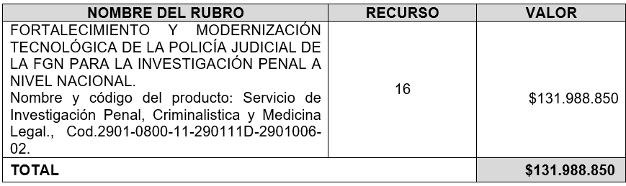
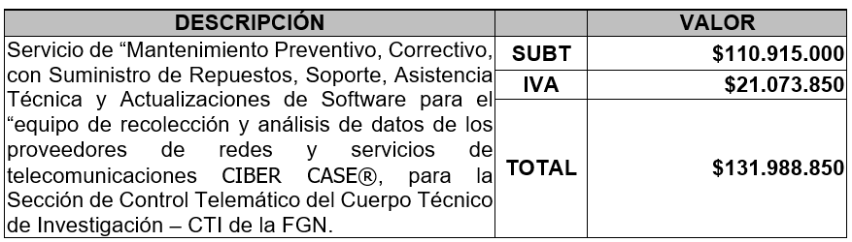
- El presente presupuesto fue con base en la cotización con fecha Noviembre 18 de 2024 suministrada por la Sociedad CIBER TEC S.A.S.

En virtud a que dicha empresa ostenta los derechos autor sobre la obra CIBERCASE, según consta en el Certificado de registro de soporte lógico – software, libro 13, tomo 84, partida 457, registrado el 25 de mayo de 2021, y expedido por la Oficina de Registro de la Unidad Administrativa Especial – Dirección Nacional de Derechos de Autor, del Ministerio del Interior.

Igualmente, dicha empresa ostenta los derechos de propiedad industrial sobre el signo distintivo CIBER CASE®, conforme consta en el Certificado de Registro de Signo Distintivo No. 720752, y la Resolución No. 63281 de 15 de septiembre de 2022, y con vigencia hasta el 1 de noviembre de 2032, según consta en el expediente No.SD2022/0035780 que reposa en el Sistema de Información sobre la Propiedad Industrial – SIPI de la Superintendencia de Industria y Comercio.

De conformidad con lo anterior El presente contrato se rige por la Ley 80 de 1993, la Ley 1150 de 2007, la Ley 1882 de 2019, el Decreto 1082 de 2015 y demás normas que las modifiquen, adicionen o reglamenten.

La modalidad de selección aplicable para el presente proceso, es la de contratación directa por la causal del Artículo 2 Numeral 4 literal g) del de la Ley 1150 del 2007, reglamentado por el Artículo 2.2.1.2.1.4.8 del Decreto 1082 de 2015, el cual establece como causal de la modalidad de contratación directa cuando solo exista una persona que pueda proveer el bien o servicio, por ser titular de los derechos de propiedad industrial, o de los derechos de autor o por ser su proveedor exclusivo en el territorio nacional.

Su causal se soporta en cuanto la Sociedad CIBER TEC S.A.S. con domicilio en la Carrera 9 No. 59-91 de la ciudad de Bogotá D.C., ostenta los derechos de propiedad industrial sobre el signo distintivo CIBER CASE®, conforme consta en el Certificado de Registro de Signo Distintivo No. 720752, y la Resolución No. 63281 de 15 de septiembre de 2022, y con vigencia hasta el 1 de noviembre de 2032, según consta en el expediente No.SD2022/0035780 que reposa en el Sistema de Información sobre la Propiedad Industrial – SIPI de la Superintendencia de Industria y Comercio.

De esta manera, para la realización del presente estudio se tuvo en cuenta la necesidad planteada por parte del área técnica y el valor asignado en el Plan Anual de Adquisiciones.

De acuerdo con lo expuesto, bajo estos parámetros y teniendo en cuenta que la Fiscalía General de la Nación, requiere se adelante el SERVICIO DE “MANTENIMIENTO PREVENTIVO, CORRECTIVO, CON SUMINISTRO DE REPUESTOS, SOPORTE, ASISTENCIA TÉCNICA Y ACTUALIZACIONES DE SOFTWARE PARA EL “EQUIPO DE RECOLECCIÓN Y ANÁLISIS DE DATOS DE LOS PROVEEDORES DE REDES Y SERVICIOS DE TELECOMUNICACIONES CIBER CASE®” el Estudio del Sector fue realizado con la propuesta económica inicial del proveedor.

El presupuesto oficial para el presente proceso según lo establecido en los respectivos Estudios Previos es de CIENTO TREINTA Y UN MILLONES NOVECIENTOS OCHENTA Y OCHO MIL OCHOCIENTOS CINCUENTA ($131.988.850) PESOS M/CTE, incluido IVA , así como todos los costos directos e indirectos e impuestos nacionales a que haya lugar.

8 | FUENTES DE INFORMACIÓN
- Estudio Previo
- Oferta Económica de Sociedad CIBER TEC S.A.S.
- Secop II y Secop I
EL VALOR DEL ESTUDIO DEL SECTOR ES |  | $ 131.988.850
CIENTO TREINTA Y UN MILLONES NOVECIENTOS OCHENTA Y OCHO MIL OCHOCIENTOS CINCUENTA PESOS M/CTE, INCLUIDO IVA E INCLUIDO TODOS LOS COSTOS DIRECTOS E INDIRECTOS LOS IMPUESTOS NACIONALES A QUE HAYA LUGAR.
EL CUAL SERVIRA COMO PRESUPUESTO OFICIAL DEL PROCESO

Elaboró | Ramiro Ordoñez  Grupo de Apoyo contractual CTI | 19/11/2024 | 
Aprobó | Miguel Eduardo González  Líder Grupo de Apoyo Contractual CTI | 19/11/2024 | 

https://sipi.sic.gov.co/sipi/Extra/IP/Mutual/Browse.aspx?sid=638653639513574631
https://sipi.sic.gov.co/sipi/Extra/IP/Mutual/Browse.aspx?sid=638653639513574631
https://sipi.sic.gov.co/sipi/Extra/IP/Mutual/Browse.aspx?sid=638653639513574631

